**SOLICITUD DE CAMBIO DE CONDICIÓN LABORAL DE CONTRATADA A NOMBRADA**

llave, 18 de febrero del 2025

Señor(a):

Director(a) de la UGEL EL COLLAO

Presente. -

Asunto: Solicitud de Cambio de Condición Laboral de Contratada a Nombrada En Banco de la Nación.

De mi mayor consideración:

Yo, Dianne Vanesa Queque Turpo identificado(a) con DNI N° 71040234, con domicilio en Urb. Villa del Lago G- 16, me dirijo a usted con el debido respeto para solicitar el cambio de mi condición laboral de contratada a nombrada en el Banco de la Nación, en virtud de haber cumplido con los requisitos establecidos en la normativa vigente y haber desempeñado mis funciones de manera continua y eficiente.

Actualmente, vengo laborando bajo la modalidad de **docente** NOMBRADA en el nivel **Inicial** cumpliendo con todas mis responsabilidades pedagógicas y administrativas. En base a la normativa aplicable y mi tiempo de servicio, considero que cumplo con los requisitos para acceder a la **condición de nombrado en el BANCO DE LA NACION.**

Por lo expuesto, solicito a su despacho que tenga a bien gestionar y evaluar mi pedido conforme a la normativa vigente y los procedimientos establecidos por el Ministerio de Educación.

Adjunto a la presente solicitud los documentos que respaldan mi petición:

1. Copia de mi **DNI**.
2. Resolución de **evaluación favorable en concurso de nombramiento**, si aplica.
3. Otros

Agradeciendo su atención y pronta respuesta a la presente solicitud, quedo atento(a) a cualquier requerimiento adicional.

Atentamente,

Agradeciendo su atención y pronta respuesta a la presente solicitud, quedo atento(a) a cualquier requerimiento adicional.

Atentamente,

DIANNE VANESA QUEQUE TURPO

71040234

CEL. 942969843

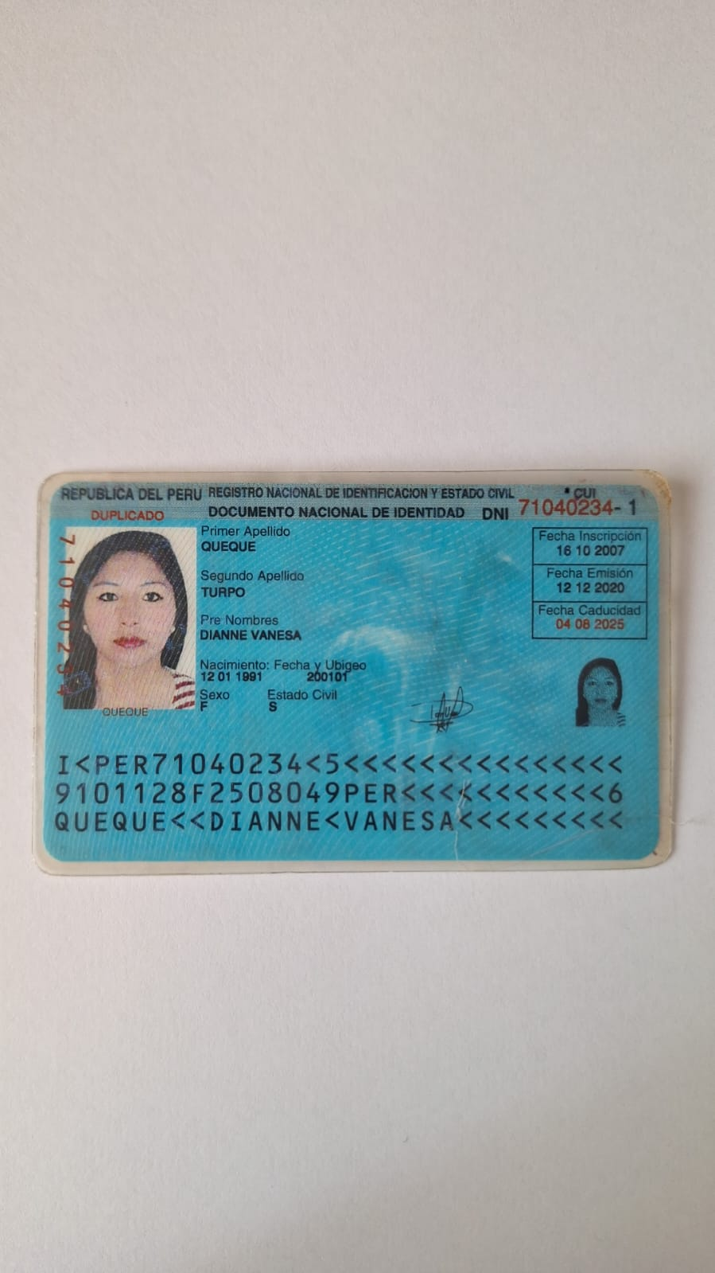

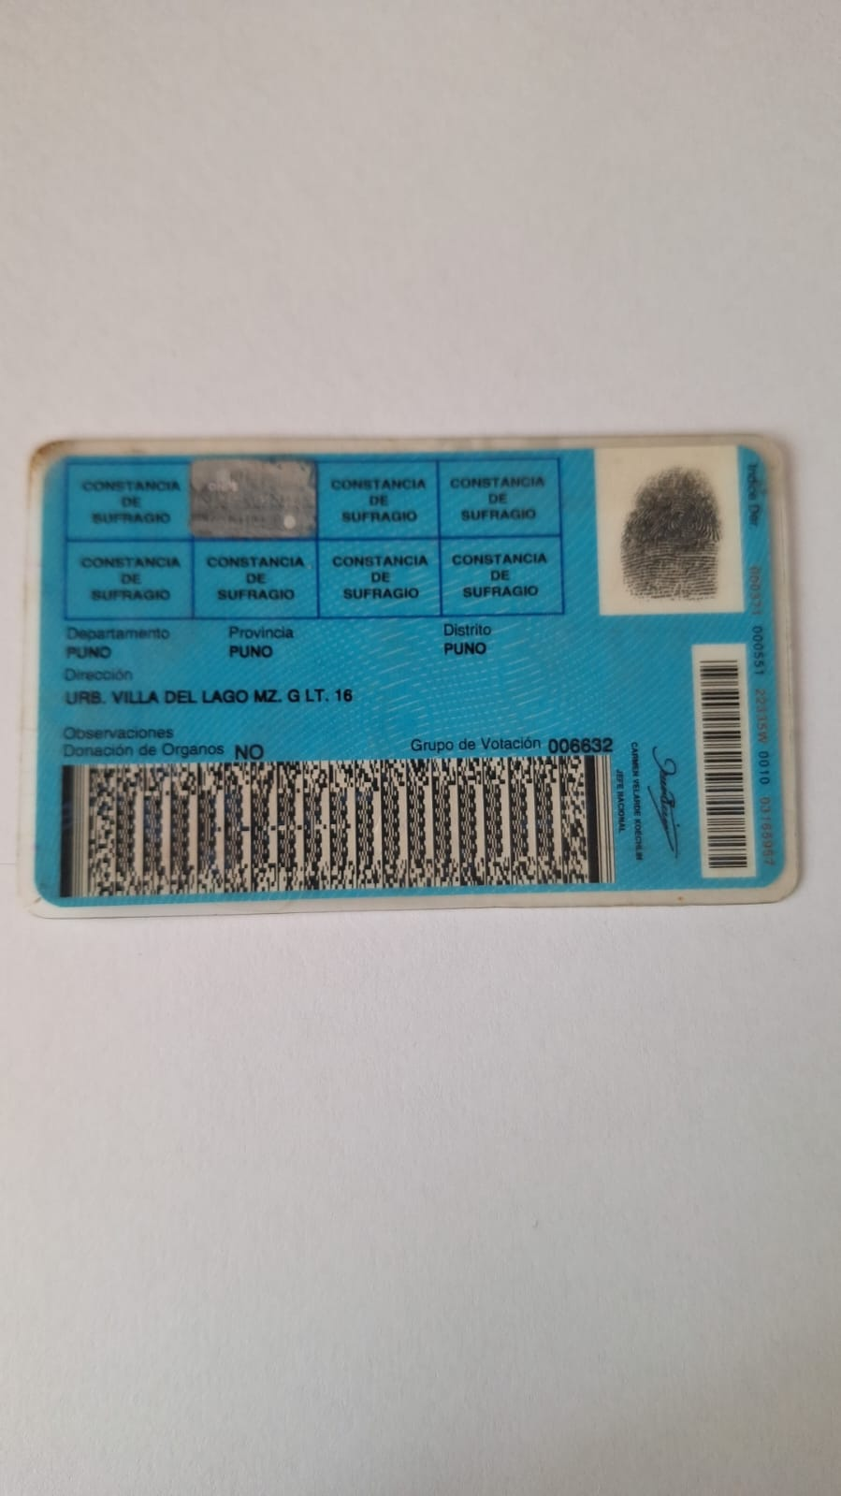

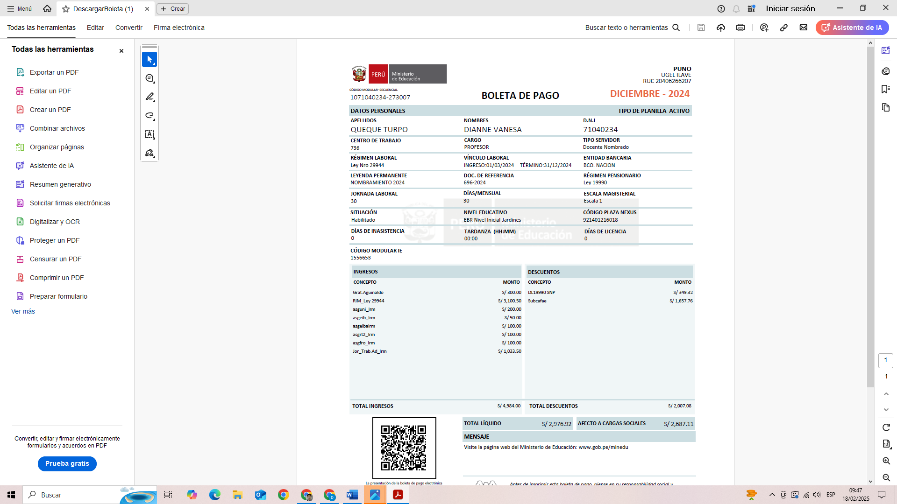

**NUMERO DE CUENTA:**

